Desafio 7: Identifique o erro — Áreas das Figuras
Nível Básico: #D7

Orientações
- Observe a figura plana apresentada em cada exemplo.
- Calcule a área com as medidas fornecidas.
- Identifique onde ocorreu o erro e escreva o processo correto (passo a passo).

EXEMPLO 1 — QUADRADO
Daniel calculou a área de um quadrado de lado l = 8 cm e escreveu:
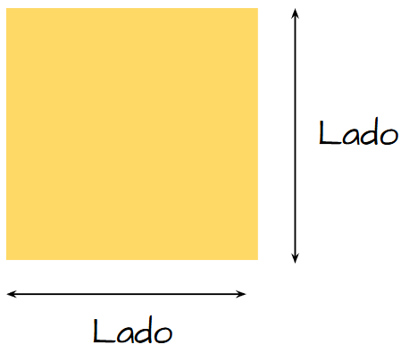
A = l + l = 8 + 8 = 16 cm
1. Onde ocorreu o erro?
( ) Na fórmula (confundiu área com perímetro)
( ) Na substituição numérica
( ) Na unidade de medida
2. Resultado e processo correto (mostre):
EXEMPLO 2 — RETÂNGULO
Um retângulo tem base b = 12 cm e altura h = 5 cm. Júlia escreveu:
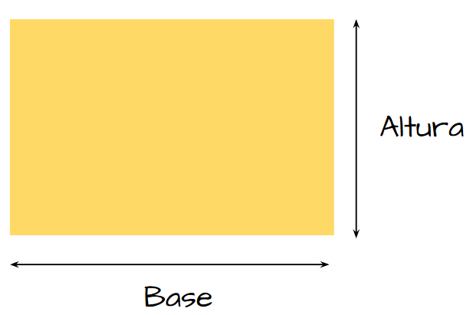
A = (b + h) = 12 + 5 = 17 cm²
1. Onde ocorreu o erro?
( ) Na fórmula (somou base com altura)
( ) Na simplificação do resultado
( ) No enunciado
2. Resultado e processo correto (mostre):
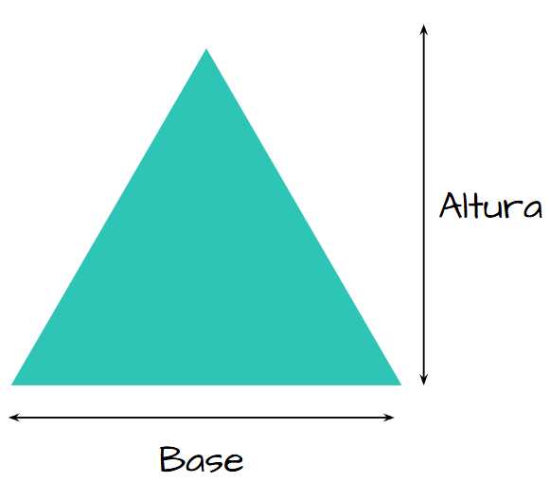
EXEMPLO 3 — TRIÂNGULO
Um triângulo tem base b = 10 cm e altura h = 6 cm. Carlos escreveu:
A = b · h = 10 · 6 = 60 cm²
1. Onde ocorreu o erro?
( ) Na conta de multiplicação
( ) Na unidade
( ) Na fórmula (esqueceu de dividir por 2)
2. Resultado e processo correto (mostre):
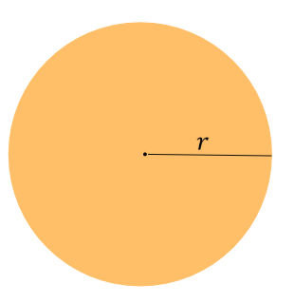
EXEMPLO 4 — CÍRCULO
Um círculo tem raio r = 6 cm. Ana escreveu:
A = 2 · π · r = 2 · π · 6 = 12π cm²
1. Onde ocorreu o erro?
( ) Na substituição do valor de r
( ) Na fórmula (usou a fórmula do comprimento da circunferência, não da área)
( ) Na unidade de medida
2. Resultado e processo correto (mostre):

